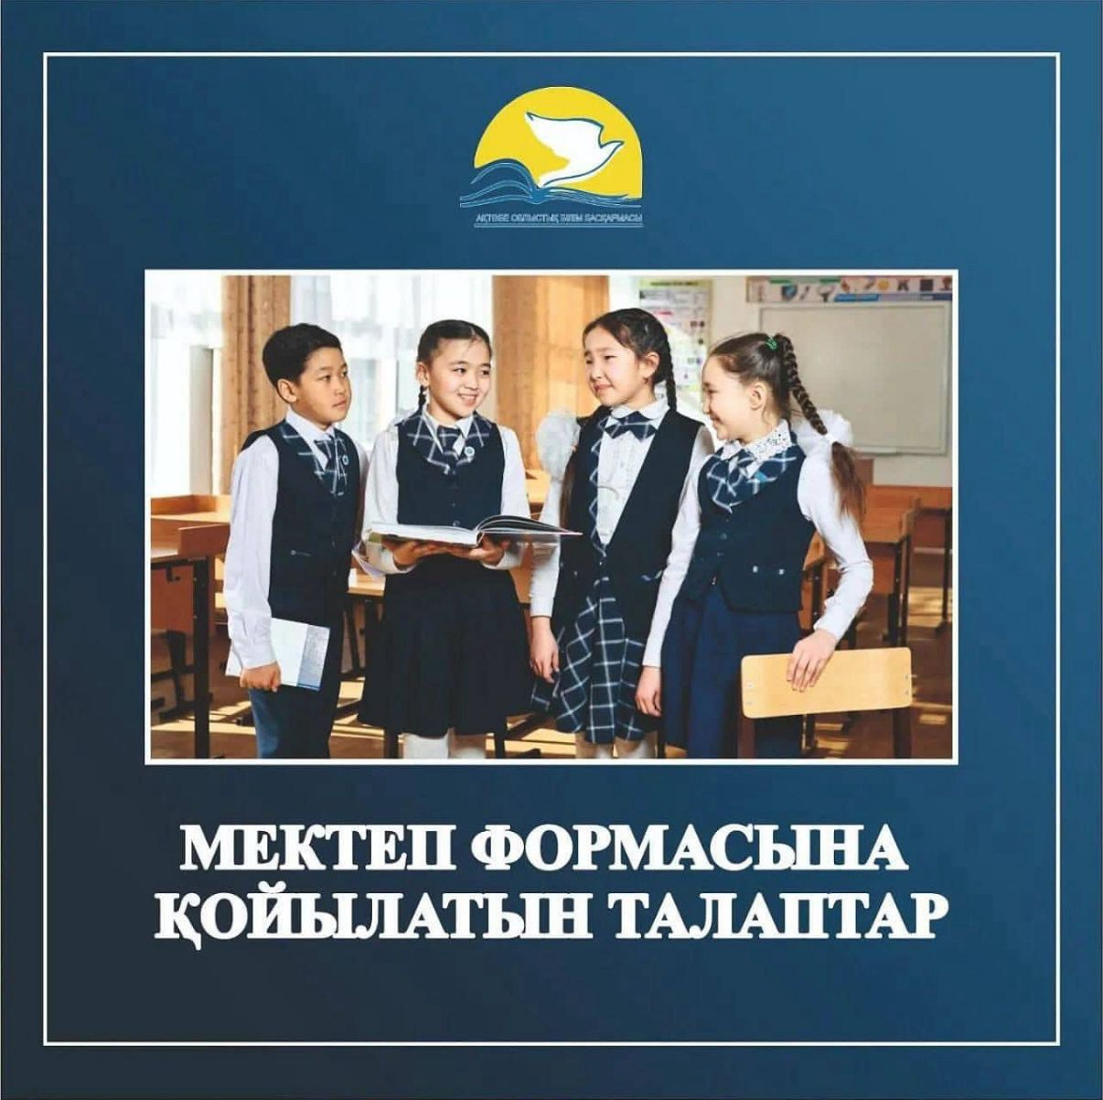

МІНДЕТТІ МЕКТЕП ФОРМАСЫНА ҚОЙЫЛАТЫН ТАЛАПТАР

🔸Міндетті мектеп формасына қойылатын талаптар ҚР БҒМ 14.01.2016 ж. №26 бұйрығымен регламенттелген. 2025-2026 оқу жылында қолданыстағы бұйрық басшылыққа алынады.

🔸Міндетті мектеп формасы оқытудың зайырлы сипатына сәйкес келеді.

🔸Мектеп формасының фасонын таңдауды және юбканың ұзындығын бекітуді білім беру ұйымдары мен кеңес (қамқоршылық кеңесі, ата-аналар комитеті, мектептегі өзін-өзі басқару) айқындайды. Жалпымектептік ата-аналар жиналысының хаттамасымен бекітіледі.

🔸Мектеп формасына өзгерістер енгізу туралы шешім кеңеспен (қамқоршылық кеңесі, ата-аналар комитеті, мектептегі өзін-өзі басқару) келісу арқылы қабылданады.

🔸Мектеп формасына қосуға рұқсат етілмейді және киюге тыйым салынады:

-жарақаттайтын фурнитурасы бар киім мен аксессуарлар;

-түрлі діни конфессияларға қатысты киім элементтері.

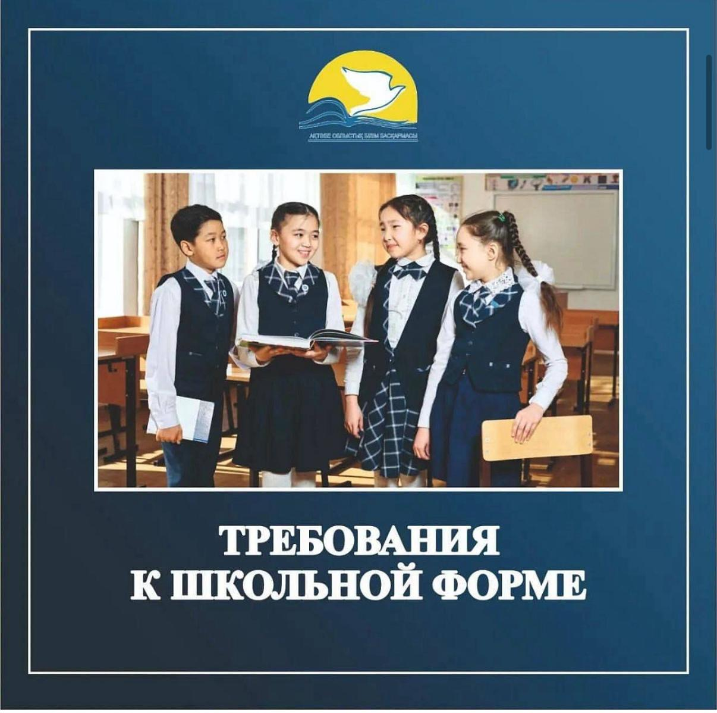

ТРЕБОВАНИЯ К ОБЯЗАТЕЛЬНОЙ ШКОЛЬНОЙ ФОРМЕ

🔸Требования к обязательной школьной форме регламентированы Приказом Министерства образования и науки Республики Казахстан от 14 января 2016 года №26. В 2025-2026 учебном году действует настоящий приказ.

🔸Обязательная школьная форма соответствует светскому характеру обучения.

🔸Выбор фасона школьной формы и длины юбки определяется организацией среднего образования и советом (попечительский совет, родительский комитет, школьное самоуправление). Утверждается протоколом общешкольного родительского собрания.

🔸Введение изменений в школьную форму принимается по согласованию с советом (попечительский совет, родительский комитет, школьное самоуправление).